Tập 1- Doremon đã đến với Nobita như thế nào?
Vào một ngày đẹp trời, Doremon bất ngờ xuất hiện qua ngăn bàn học của Nobita
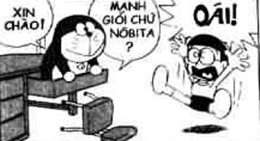

Nobita vô cùng bất ngờ vì điều đó, không hiểu người mới xuất hiện từ đâu đến, tên là gì ?



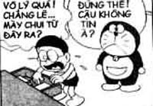
Doremon giải thích với Nobita rằng cậu đến đây với mục đích tốt, nhằm giúp Nobita tránh những điều xui xẻo trong cuộc sống


Nhưng Nobita không tin vào điều đó





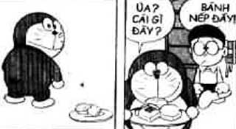

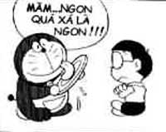
Doremon bảo với Nobita rằng bây giờ mình phải đi có chút việc, lát nữa sẽ quay lại giải thích cho Nobita
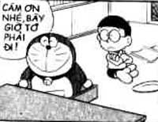
Doremon đến và đi quá bất ngờ, làm Nobita không hiểu điều gì đã xảy ra
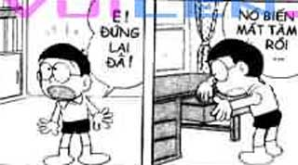
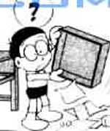
Nobita đinh ninh nghĩ rằng mình vừa có một giấc mơ

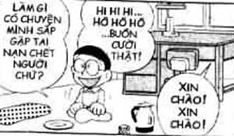
Bất ngờ, từ trong ngăn bàn học của Nobita, một cậu bé khác lại xuất hiện

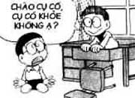
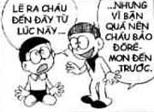
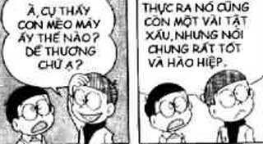



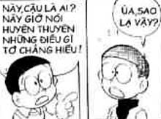
Cậu ta nói linh tinh một hồi khiến Nobita không hiểu chuyện gì đang xảy ra
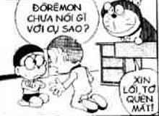
Lúc này, Doremon cũng đã quay trở lại
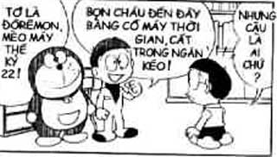
Thì ra, Doremon là một chú mèo máy đến từ thế kỷ 22. Chú bé kia thì là Nobito cũng đến từ thế kỷ 22. Cậu là chắt của Nobita, nghĩa là Nobita chính là cụ cố của cậu ta.

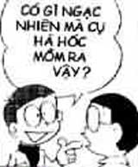
Nobita không tin vào điều đó. Cậu bảo rằng mình mới 9 tuổi thì làm sao có thể có chắt được
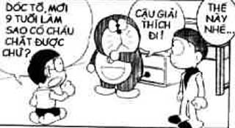

Nobito giải thích cho Nobita rằng trong tương lai tới thì Nobita sẽ lấy vợ và có con
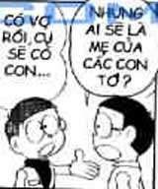
Nobita thắc mắc hỏi rằng Ai sẽ là vợ tương lai của mình? Và cậu cũng hy vọng đó là Xuka, cô bạn gái xinh xắn, dễ thương cùng lớp
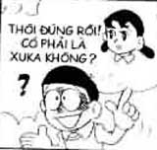
Nhưng Nobito bảo không phải, mà là Chaiko, một cô bé khá là béo
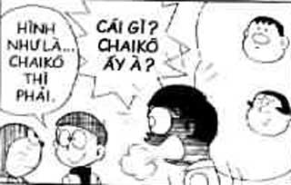
Nobita nói rằng không thể có chuyện đó, vì vốn dĩ cậu rất ghét Chaiko


Để minh chứng cho lời nói của mình, Doremon đã lấy album ảnh cưới trong tương lai của Nobita ra để cho cậu bé xem. Đó là hình cưới của Nobita và Chaiko
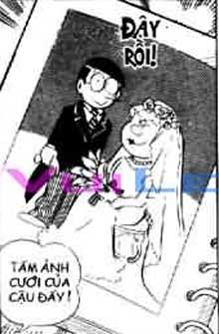
Nobita vô cùng tức giận, đuổi đánh Nobito và Doremon, cậu hét lên với 2 người rằng họ là đồ lừa bịp và hãy cút đi



Tiếng đập rầm rầm của Nobita khiến ông bà Nobi - bố và mẹ của Nobita lên phòng của cậu xem cậu đang có chuyện gì
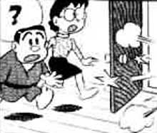
Họ hỏi cậu bị làm sao. Nôbita thuật lại cho bố mẹ cậu những gì vừa xảy ra
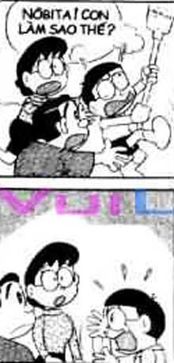
Cả 2 vợ chồng ông bà Nobi cũng không tin những điều này. Làm gì có gì trong ngăn bàn của cậu

Họ bảo Nobita ngủ đi, và đừng lo lắng nữa

Chắc chắn trong tương lai cậu sẽ gặp hạnh phúc vì họ sẽ lo cho cậu nên người
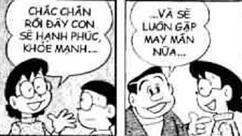

Tâm trạng của Nobita khá lên đôi chút, nhưng vẫn cảm thấy lo lo

Doremon bảo rằng 30 phút tới Nobita sẽ gặp tai nạn nguy hiểm chết người.
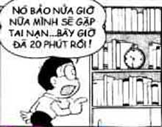
Nobita sợ lời nói đó có thể thành hiện thực nên cậu quyết tâm ngồi án binh bất động ở nhà, xem thử 30 phút tới mình có bị sao ko

Đúng đến phút thứ 29, khi Nobita đang vui mừng thì cậu nghe thấy tiếng gọi ngoài cửa sổ

Đó là Xuka, cô bạn gái dễ thương gần nhà
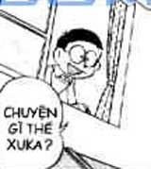
Xuka nhờ Nobita nhặt hộ quả cầu bị vướng trên mái hiên nhà cậu
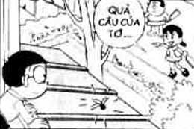
Nobita nhận lời, và trèo ra ngoài ban công để nhặt nó
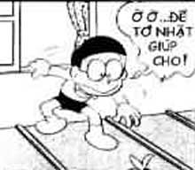
Không may, Nobita bị trượt chân, té ngã từ trên cao xuống
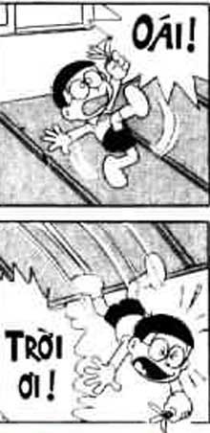
May mắn sao, áo của cậu mắc vào một cành cây, cậu đã không bị tai nạn nguy hiểm
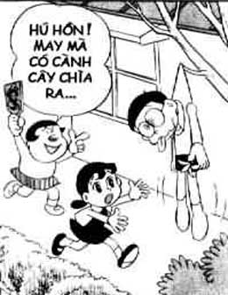
Nobita giờ đây đã bắt đầu tin vào Những gì Doremon nói
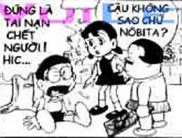
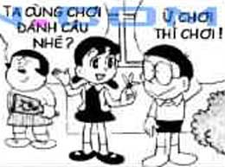
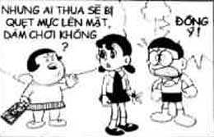
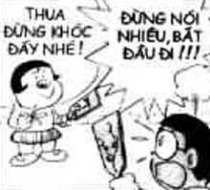


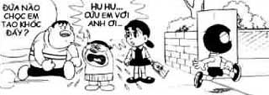
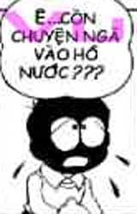

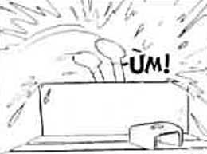

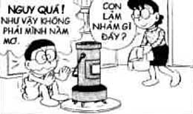
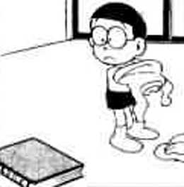
Cậu quay về nhà, và nhìn thấy cuốn album ảnh cưới mà lúc nãy Doremon để quên
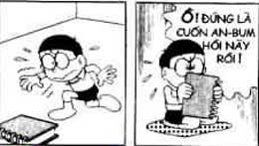
Cậu muốn xem trước hậu vận của mình sẽ như thế nào


Năm 20 tuổi, cậu thi rớt đại học, được bố mẹ an ủi
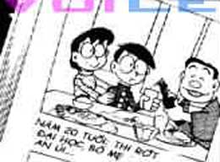
Năm 22 tuổi vào làm công nhân ở công ty bố
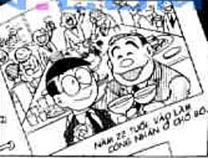
Được 1 năm thì thất nghiệp vì cơ quan bị cháy
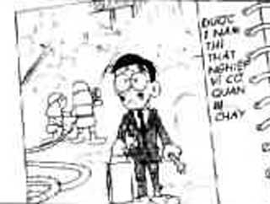
Cuộc sống khó khăn vì nợ nần chồng chất, vợ con nheo nhóc

Nobita sợ hãi và liên tục nói rằng không, không thể như thế được
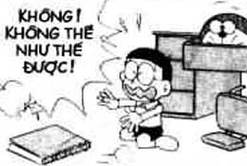
Đúng lúc này, Doremon và Nobito trở lại
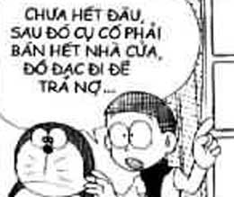
Họ nói tiếp rằng cậu còn phải chịu nhiều đau khổ khác


Nhưng số phận của cậu có thể thay đổi được

Vì Nobito gửi Doremon tới đây chính là để giúp cậu thay đổi số phận của mình
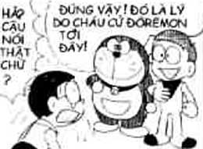


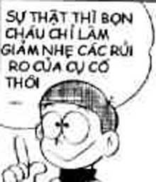



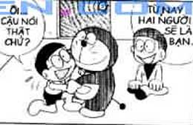
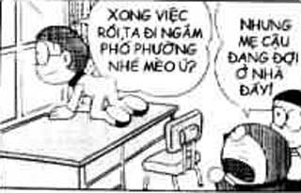


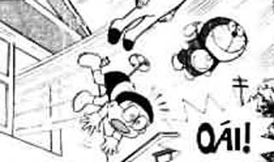
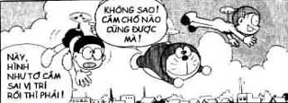

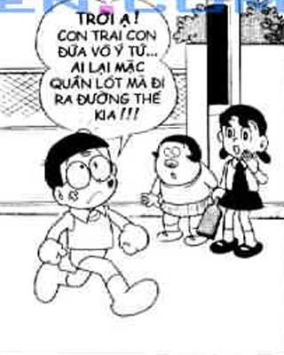
Giờ thì ta biết Doremon đã đến với Nobita thế nào rồi. Hãy cùng doctruyendoremon.vn theo dõi tiếp câu chuyện của 2 người bạn nhỏ này nhé

